« Ignorance=fear, Silence=Death» de KEITH HARING
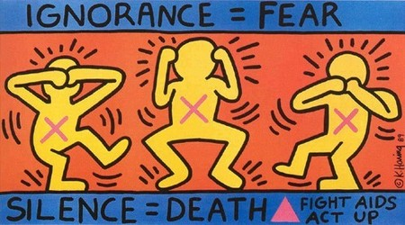
Keith Haring
Synthèse :
Nom de l’œuvre : | ARRETER LE SIDA
Auteurs : | Keith Haring
Date de l’œuvre : | 1989
Domaine artistique : | Les arts visuels
Technique de l’œuvre : | affiche
Sens de l’œuvre : | Engagements :humaniste ; social et politique

Etude de l’œuvre : « Ignorance=fear, Silence=Death»
I-Présenter l’œuvre
  - L’œuvre :
Titre : ……………………………….. Date de création : ………… Domaine artistique : Art Visuel
  - L’ auteur
Biographie de l’ auteur :
  - Le thème :
Que représentent cette œuvre ? Traduire les mots utilisés par l’auteur. Comment a-elle été obtenue ? Où est-elle conservée ?
  - Le contexte historique
Epoque de création : ……………
Contexte de santé publique
Découvertes scientifiques de l’époque :
II- Décrire l’œuvre
- La représentation
Décrire l’œuvre :
- Les matériaux et techniques au service de cette œuvre
III- Interpréter l’œuvre
  - Comment définir ce type d’œuvre ?
  - Quels sont les messages de l’œuvre ?
IV-Conclure
- Quel était le sens de cette œuvre lors de sa création?

- Quel est le sens de cette œuvre aujourd’hui?

- Quels sont les types d’engagement que prend l’auteur dans cette œuvre ?
Pourquoi est ce que cet auteur a pris ces engagements ?
- Quel est votre ressenti personnel face à cette œuvre ?

